SISTEM LAYANAN SERTIFIKASI KOMPETENSI KERJA DI LEMBAGA SERTIFIKASI KESELAMATAN DAN KESEHATAN KERJA KONSTRUKSI (LSP K3K) BERBASIS ANROID BROWSER
Singgih Kusuma Hidayat¹⁾, Ade Eviyanti, S.Kom., M.Kom²⁾, Nuril Lutvi Azizah, S.Si., M.Si³⁾, Mochamad Alfan Rosid, S.Kom., M.Kom⁴⁾
^{1,2,3,4)} Program Studi Informatika, Universitas Muhammadiyah Sidoarjo, Indonesia
*Email Peneliti Korespondensi: singgihidyat@gmail.com

Abstract.The rapid development of technology in the field of information lately has created various systems that are used in public services that can be accessed through applications and web browsers. This system can be used in various institutions and agencies to facilitate the service process both in terms of administrative information from these institutions and agencies. Information and administrative services from the Construction Occupational Safety and Health Professional Certification Agency (LSP&K3 Construction) when serving the public in the construction occupational safety and health certification process are still using a manual system. This resulted in Institutional services being less than optimal and requiring technological assistance so that they could be used to assist in carrying out their public services. In this study the authors compiled a system that developed an Android browser-based application system to improve service to the community at the Construction Occupational Safety and Health Professional Certification Institute (LSP&K3 Construction). The author uses the Dreamweaver framework, the PHP programming language and the mysql database in system design. To carry out work on this article using the waterfall method because this method has structured stages starting with requirements analysis, system design, implementation, and system testing.
Keywords - System; Information; PHP; Dreamweavers; Certification

Abstrak. Pesatnya perkembangan teknologi di bidang informasi akhir-akhir ini telah menciptakan berbagai system yang di gunakan dalam pelayanan publik yang dapat diakses melalui aplikasi dan web browser. System tersebut bisa di gunakan dalam berbagai Lembaga dan instansi hingga memudahkan proses pelayanan baik dari segi informasi administrasi dari Lembaga dan instansi tersebut. Pelayanan informasi dan administrasi dari Lembaga Sertifikasi Profesi Keselamatan dan Kesehatan Kerja Konstruksi (LSP&K3 Konstruksi) ketika melayani masyarakat dalam proses sertifikasi keselamatan dan kesehatan kerja konstruksi sampai saat ini masih menggunakan sistem manual. Hal ini mengakibatkan pelayanan Lembaga menjadi kurang optimal dan memerlukan bantuan teknologi agar bisa di gunakan untuk membantu dalam menjalankan pelayanan publiknya. Pada penelitian ini peneliti menyusun sebuah system yang mengembangkan sistem aplikasi berbasis browser android untuk meningkatkan pelayanan pada masyarakat di Lembaga Sertifikasi Profesi Keselamatan dan Kesehatan Kerja Konstruksi (LSP&K3 Konstruksi). Peneliti menggunakan framework Dreamweaver, bahasa pemrograman PHP dan database mysql dalam perancangan sistem. Untuk melakukan pengerjaan artikel ini menggunakan metode waterfall karena pada metode tersebut memiliki tahapan-tahapan yang terstruktur dimulai dengan analisis kebutuhan, desain sistem, implementasi, serta pengujian sistem.
Kata Kunci - Sistem; Informasi; PHP; Dreamweaver; Sertifikasi

I.PENDAHULUAN
Pesatnya perkembangan teknologi bidang informasi dan komunikasi akhir-akhir ini telah menciptakan model pelayanan publik yang dapat diakses melalui aplikasi dan web browser. Aplikasi dapat menggantikan layanan manual, menjadikannya lebih efisien daripada system manual. Perkembangan teknologi yang saat ini berkembang sangat pesat adalah teknologi mobile, khususnya handphone Android [1]. Tidak dapat dipungkiri bahwa perkembangan aplikasi smartphone khususnya aplikasi Android merupakan suatu hal yang sangat penting untuk membuka wawasan dengan membuat dan menerapkan aplikasi pada suatu institusi atau perusahaan [2].
Konsep aplikasi adalah program siap pakai yang dirancang sebagai menjalankan fungsi bagi pengguna layanan aplikasi maupun menggunakan aplikasi lainnya dan dapat digunakan oleh sasaran yang dituju [3]. Aplikasi saat ini memainkan peran yang sangat penting dalam kehidupan sehari-hari [4]. Aplikasi seperti ini dikenal sebagai aplikasi mobile berbasis Android.
Menurut Kuswanto, Android adalah system operasi untuk smartphone dan tablet [5]. Dalam perspektif berbeda, Android adalah system operasi untuk perangkat seluler berbasis Linux mencakup sistem operasi, middleware, dan aplikasi [6]. Selain itu, Android adalah sistem operasi open source dan tersedia secara gratis bagi semua orang dan memudahkan bagi pengembang untuk mengembangkan aplikasi [7]. Berdasarkan pendapat tersebut dapat diketahui bahwa system Android merupakan sistem operasi open source dikhusus untuk perangkat mobile.
Aplikasi android ini banyak digunakan dalam perkembangan teknologi komunikasi untuk memudahkan komunikasi antar individu maupun kelompok atau institusi. Aplikasi bisa memfasilitasi penggunaan system informasi. salah satu cara untuk mengukur kualitas sistem informasi adalah dengan menggunakan pengukuran sebagai berikut:[8]
1) Waktu respon (Respone time), 2) keakuratan data (Data accuracy), 3) kekinian data yang diusulkan (Proposed data currency) 4) kelengkapan (Completeness), kehandalan (Realibility), 5) kemudahan penggunaan (ease of use).[9]
Kualitas pelayanan adalah tingkat keunggulan yang diandalkan bisa untuk memenuhi kebutuhan pelanggan. Jika pelayanan yang diterima (perceived service) memenuhi harapan pelanggan (expected service), maka kualitas pelayanan yang diberikan dapat dikatakan baik [10]. Kualitas layanan dalam sistem informasi dapat mendukung beroperasinya layanan lembaga dan organisasi. Didalam buku Mukarom dan Laksana (2016:15) menurut Liang Gie, Pelayanan mencakup pelayanan bagi masyarakat atau kegiatan dari organisasi yang dilakukan untuk mengamalkan dan mengabdikan diri kepada masyarakat. Berbicara tentang kualitas pelayanan pasti setiap penerima pelayanan tersebut mengharapkan pelayanan yang maksimal yang sesuai dengan ketentuan yang ada. Apalagi kualitas pelayanan publik, seluruh masyarakat pasti mengharapkan pelayanan yang baik dan pelanggan yang sesuai dengan ketentuan dari pemerintah.[12]
Pelayanan informasi dan administrasi dari Lembaga Sertifikasi Profesi Keselamatan dan Kesehatan Kerja Konstruksi(LSPK3 Konstruksi) sampai saat ini masih melayani masyarakat pada proses sertifikasi keselamatan dan kesehatan kerja konstruksi dengan cara tradisional (manual). Menurut Mulyasa (2012), sertifikasi merupakan bukti pengakuan bahwa seseorang memiliki keahlian untuk memberikan layanan pada satuan pendidikan setelah mengikuti sertifikasi yang dilakukan oleh lembaga sertifikasi dan nyatakan kompetens sesuai dengan jabatan kerja tertentu, sehingga sertifikasi adalah merupakan kesepakatan secara umum bahwa seseorang memiliki skill atau knowledge khusus yang membuat yang bersangkutan memenuhi syarat untuk melakukan explore dirinya untuk layanan khusus.[13] Di era perkembangan teknologi dan informasi yang terus berkembang seperti saat ini,sudah menjadi keharusan bahwa semua jenis pengiriman dan penyajian informasi dilakukan secara digital. Fenomena tersebut menemukan jalannya ke dalam kehidupan sehari-hari, dan juga menjadi kewajiban untuk mengimplementasikannya dalam operasi bisnis. Digitalisasi adalah proses dimana perusahaan beralih dari proses yang bersifat manual ke digital.[14] Bisa dikatakan hampir tidak ada kertas yang digunakan dalam proses ini (paperless). Dengan teknologi informasi digital, informasi lebih cepat tersedia. Pengumpulan data akan mudah serta cepat di dapat. data laporan yang memerlukan lampiran hanya perlu disalin dari yang tersedia. Bahkan dengan smartphone, semua dapat mengirim atau melihat data secara real time dengan aplikasi android. Hingga pendokumentasian data menjadi lebih nyaman dan mudah.
Lembaga sertifikasi profesi Keselamatan dan Kesehatan Kerja Konstruksi (LSP K3 Konstruksi) adalah Lembaga Sertifikasi Profesi pendukung Badan Nasional Sertifikasi Profesi (BNSP) yang bertanggung jawab melaksanakan sertifikasi kompetensi profesi di bidang K3 Konstruksi. LSPK3 Konstruksi yang masih menggunakan sistem manual, perlu melakukan digitalisasi system agar masyarakat dapat dengan mudah menikmati pelayanan baik dari segi informasi dan administrasi dari Lembaga LSPK3 Konstruksi. Sehingga denga adanya digitalisasi system tersebut pada akhirnya dapat mencapai tingkat layanan yang semakin baik. Apalagi selain dapat diakses mellaui teknologi computer personal, juga bisa di akses melalui teknologi smartphone android.
Dari uraian yang telah dipaparkan diatas, peneliti mengambil langkah dalam pembuatan sistem layanan sertifikasi Di Lembaga Sertifikasi Keselamatan dan Kesehatan Kerja Konstruksi (LSP K3K) dengan judul “Sistem Layanan Sertifikasi Kompetensi Kerja Di Lembaga Sertifikasi Keselamatan dan Kesehatan Kerja Konstruksi (LSP K3K) Berbasis Android Browser”, yang dimana pada penelitian ini memiliki tujuan dalam meningkatan pelayana Lembaga Sertifikasi Keselamatan dan Kesehatan Kerja Konstruksi (LSP K3K) dalam membantu warga untuk mendapatkan sertifikat kompetensi kerja konstruksi.

II.METODE
Dalam penelitian ini, untuk merancangan sebuah sistem menggunakan metode Waterfall. Dengan metode Waterfall ini dapat membantu untuk merancangan dengan tahapan – tahapan yang telah ditentukan yaitu analisa kebutuhan, desan sistem, implementasi, pengujian, dan Pengujian.

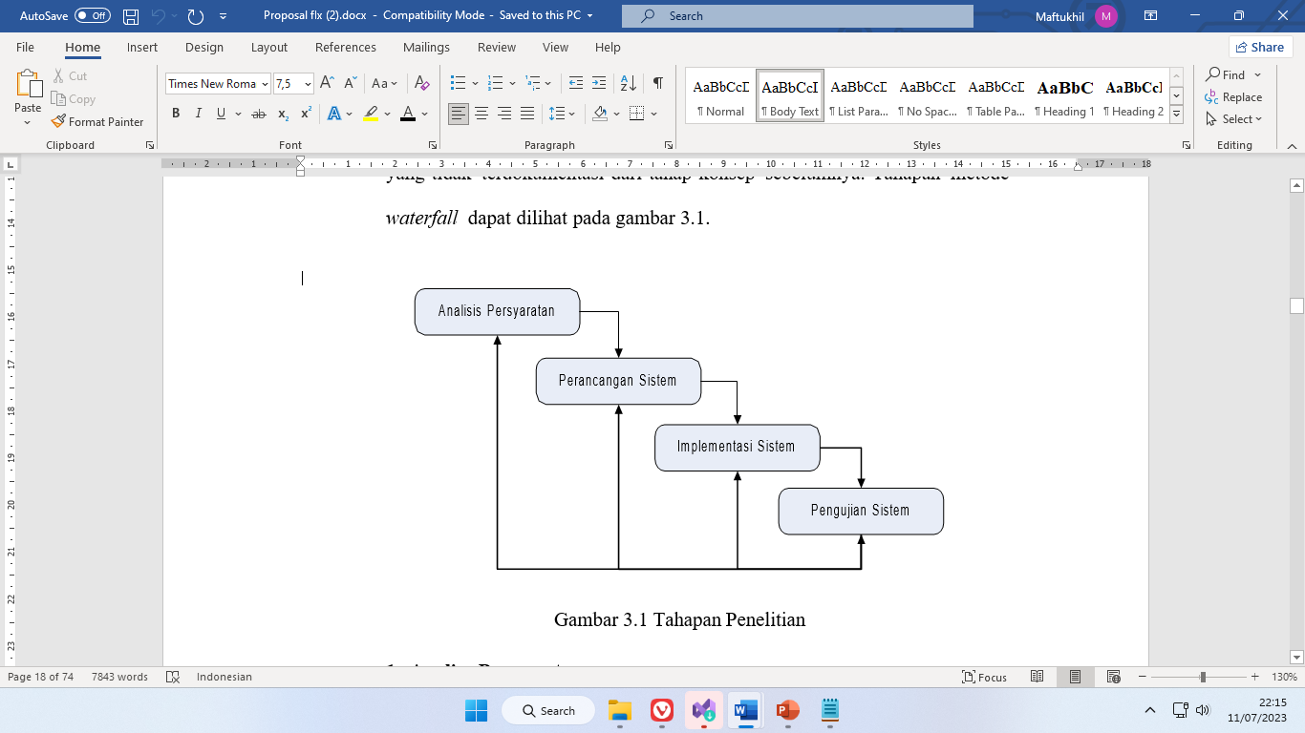
Gambar 1. Metode Waterfall
Adapun tahapan – tahapan pada metode Waterfall yaitu :
Tahap pertama analisa persyaratan yaitu melakukan Analisa terhadap sistem yang sedang berjalan kemudian melakukan analisa terhadap sistem yang di usulkan agar diketahui permasalahan dari jalannya system yang sedang dijalankan. Dari hasil analisa ini peneliti mendapat gambaran dari sistem yang di usulkan. Dengan cara observasi dan wawancara.
Adapun alur system yang sedang berjalan saat ini dimulai ketika seorang asesi yang ingin mengikuti sertifikasi melihat data jadwal ujian yang di sebarkan APL diberbagai media, Lalu calon asesi melakukan pendaftaran ke kantor/whatapp, Kemudian oleh APL calon asesi di suruh mengisi syarat pendaftaran termasuk bukti pembayaran melalui transfer atau langsung ke bagian APL. Semua syarat di kumpulkan dan di validasi APL, Jika semua syarat lengkap Asesi melakukan asesmen mandiri, Hasil asesmen mandiri akan di kumpulkan di asesor untuk dinilai dan jika nilainya memenuhi syarat, maka asesi megisi ujian dan dinilaio asesor jika lulus, asesor menerbitkan sertifikat bagi asesi yang bersangkutan.
Tahap kedua adalah perancangan system dimana hasil analisis persyaratan di modelkan dalam bentuk diagram, use case dan flowchart sistem.
Gambar 2 Flowchart Desain Alur Sistem
Proses sistem dimulai saat user menginput url, jika yang diakses url website, maka ada 2 sistem yang bisa di akses yaitu:
- User guest yaitu user yang bisa mengakses halaman info Lembaga tanpa harus melakukan login, dan melakukan pendaftaran sebagai asesmen.
- User Asesmen yaitu user yang harus melakukan login agar bisa menggunakan Sistem seperti melakukan ujian asesmen mandiri.
Kemudian Ketika user menginput url administrator, maka user akan membuka halaman administrator, disini jika user melakukan login akan ada 2 user yang dapat melakukan hak sistem yaitu:
- User Asesor yaitu user yang bisa melakukan Sistem untuk menilai ujian pretest.
- User Administrator yaitu user yang bisa melakukan editor ke semua data yang ada di dalam sistem.

Gambar 3 Use Case Diagram

Penjelasan dari Use case diagram yang di buat khusus untuk admin APL, dapat dilihat pada tabel 3.2.

Tabel 1 Penjelasan use case diagram admin APL

Aktorx | Nama Usecase | Deskripsi
AdminxAPL | Login | Use case ini berfungsi untuk verifikasi validitas dari administrator yang menjalankan aplikasi.
Admin APL | Editor Data | Use case ini berfungsi untuk menerangkan bahwa hak dari Admin APL adalah melakukan editor data (simpan, ubah, hapus dan tampil).
Admin APL | Buat Jadwal | Use case ini berfungsi untuk melakukan tambah, ubah dan delete ke database semua data.
Admin APL | Verifikasi dan Validasi Syarat | Use case ini berfungsi untuk melakukan verifikasi dan validitas peserta agar peserta dapat mengikuti ujian sertifikasi.

Penjelasan dari Use case diagram yang di buat khusus untuk asesor adalah berikut.
Tabel 2 Penjelasan use case diagram Asesor
Aktor | Nama Usecase | Deskripsi
Asesor | Login | Use case ini berfungsi untuk verifikasi validitas dari pengguna yang menjalankan aplikasi.
Asesor | Menilai Asesmen Mandiri | Use case ini berfungsi agar asesor bisa penilaian asesmen mandiri.

Penjelasan dari Use Case Diagram yang di buat khusus untuk asesi seperti berikut ini.
Tabel 3 Penjelasan usexcase diagram Asesi

Aktor | Nama Usecase | Deskripsi
Asesi | Login | Use case ini berfungsi untuk verifikasi validitas dari pengguna yang menjalankan aplikasi.
Asesi | Daftar Sertifikasi Input Persyaratan | Use case ini berfungsi agar asesi bisa mendaftar ujian sertifikasi yang telah di jadwalkan oleh Admin APL. Kemudian dilanjutkan proses input persyaratan dan bukti bayar yang di lakukan user Asesi.
Asesi | Asesmen Mandiri | Use case ini berfungsi untuk menjalankan proses asesmen mandiri yang di lakukan oleh asesi

Penjelasan dari Use case diagram yang di buat khusus untuk guest .
Tabel 4xPenjelasan use case diagram guest
Aktorx | NamaxUsecase | Deskripsi
Guest | Lihat Informasi | Use case ini berfungsi untuk menjalankan Sistem load data informasi.
Guest | Daftar Asesi | Use case ini berfungsi agar guest dapat mendaftar sebagai asesi dan bisa mengikuti ujian sertifikasi sesuai waktu yang telah di jadwalkan oleh Admin APL.
Flowchart dari aktifitas proses Sistem user actor adalah sebagai berikut:
Gambar 4 Flowchart Sistem pendaftaran sebagai asesmen
Penjelasan : Proses dimulai Ketika user guest mengakses halaman home kemudian pilih menu register kemudian muncul halaman register. Input data yang diperlukan, tekan simpan dan data tersimpan.
Flowchart dari aktifitas proses Sistem user asesi akan di jelaskan sebagai berikut :

Gambar 5 Flowchart Sistem Pendaftaran Sertifikasi dan Input Persyaratan
Penjelasan: Proses dimulai ketika asesi melihat jadwal sertifikasi, kemudian melihat info detil dari jadwal tersebut termasuk cara bayarnya. Lalu asesi menekan tombol ikuti, dan dia akan terdaftar sebagai peserta. Kemudian asesi mengupload bukti bayar diteruskan dengan memilih unit kerja. Ketika selesai maka Sistem akan menampilkan notifikasi agar asesi menunggu validasi Admin APL.

Gambar 6 Flowchart Sistem Asesmen Mandiri
Penjelasan: Proses dimulai ketika user mengakses halaman home asesi kemudian pilih menu ujian pre test, kemudian muncul halaman ujian pre test. Lalu tekan Mulai Ujian pada data ujian yang di ikuti. Jika asesi sudah tervalidasi sebagai peserta dan persyaratan sudah lolos, maka muncul detil data asesi dan tekan tombol mulai ujian.
Pada halaman ujian pretest, muncul pertanyaan 1 per satu dan asesi di perintahkan untuk menjawabnya. Ketika telah menjawab asesi diminta menekan tombol jawab kemudian memilih apakah mau mengulangi pertanyaan sebelum atau sesudahnya. Jika mau mengulangi, maka tekan kembali jika mau melanjutkan maka tekan lanjut dan jika menganggap semua pertanyaan habis di jawab, maka tekan simpan..
Gambar 7 FlowchartxSistemxPenilaianxUjian Pre Test
Penjelasan : Proses dimulai ketika user mengakses halaman home asesor kemudian pilih menu data Asesmen Mandiri, kemudian muncul halaman data para peserta Asesmen Mandiri, lalu pilih 1 data peserta hingga muncul halaman dari peserta yang di pilih. Kemudian muncul pertanyaan dan jawaban Asesmen Mandiri dari user asesmen yang di pilih secara satu per satu sampai pertanyaan dan jawaban habis. Input nilai dari jawaban dengan hanya memilih checkbox K atau BK. Ketika pertanyaan dan jawaban habis muncul tombol simpan lalu tekan dan data penilaian user asesor terhadap user asesmen yang di pilih akan
Gambar 8 Flowchart Sistem verifikasi dan validasi syarat
Penjelasan: Proses dimulai Ketika user mengakses halaman home, lalu pilih menu jadwalxdan Sistemxakan menampilkanxdata jadwal. Kemudian pilih salah satu jadwal dan muncul data peserta, kemudian pilih salah satu peserta dan muncul detil peserta dengan buktinya. Jika memenuhi, maka tekan valid yang berarti asesi dapat melanjutkan dengan mengikuti asesmen mandiri. Jika dianggap tidak memenuhi syarat maka asesi tidak bisa mengikut asesmen mandiri dan seterusnya.

Tahap selanjutnya yaitu implementasi sistem untuk Perancangan Sistem Sistem Layanan Sertifikasi Kompetensi Kerja Di Lembaga Sertifikasi Keselamatan dan Kesehatan Kerja Konstruksi (LSP K3K) Berbasis Android Browser.
Tahap selanjutnya yaitu pengujian atau testing pada sistem. Pada tahap ini ada 2 tahap pengujian, menggunakan blackbox testing dan juga pengujian UAT.

III Hasil dan Pembahasan
- Implementasi Sistem
Beriut adalah hasil implementasi tampilan website dalam penelitian ini
Implementasi dari tampilan dari interface pada sistem user guest akan dijelaskan pada poin berikut ini :
- Tampilan Form Pendaftaran Asesi
Implementasi Tampilan Form dari Pendaftaran Asesi merupakan implementasi dari form dimana user dapat mendaftarkan dirinya agar menjadi asesmen dan bisa mengikuti ujian sertifikasi.
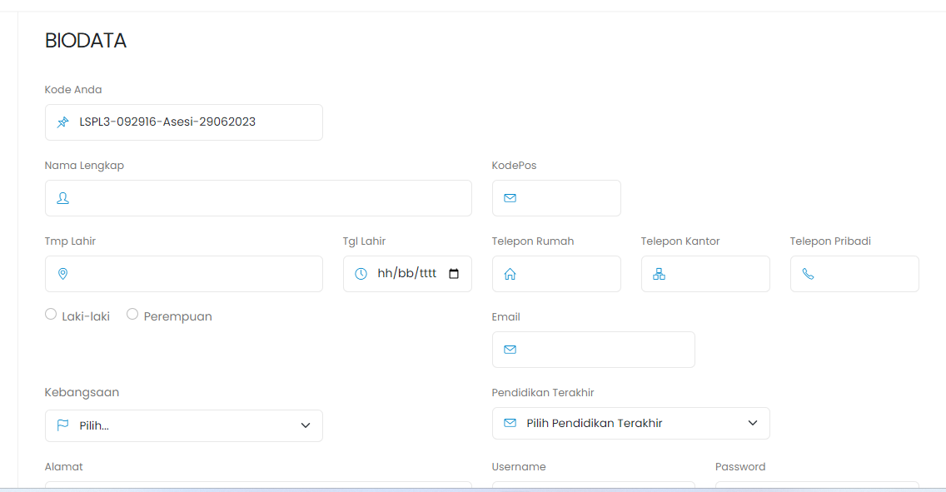
Gambar 9 Tampilan Form Pendaftaran Asesi

- Tampilan Form Daftar Sertifikasi & Input Persyaratan
Implementasi Tampilan Form Daftar Sertifikasi & Input Persyaratan merupakan implementasi dari form yang berfungsi agar user dapat melakukan pendaftaran sebagai peserta ujian sertifikasi dan input persyaratan.

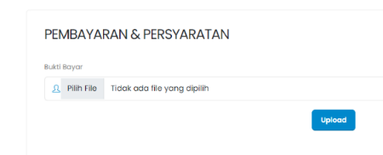

Gambar 10 Form Daftar Sertifikasi & Input Persyaratan

- Tampilan Form Asesmen Mandiri
Implementasi Tampilan Form Asesmen Mandiri merupakan implementasi dari form dimana asesi melakukan ujian pre test di lembaga sertifikasi keselamatan dan kesehatan kerja konstruksi (LSP K3K).
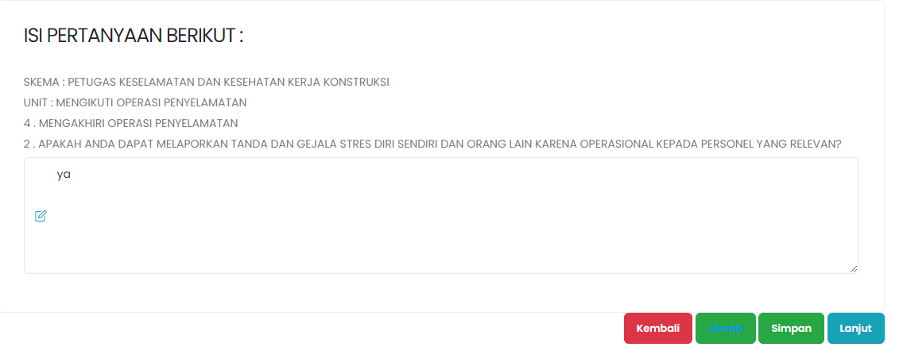
Gambar 11 Interface Form Asesmen Mandiri

- Tampilan Form Penilaian Asesmen Mandiri
Implementasi Tampilan Form Penilaian Asesmen Mandiri merupakan implementasi dari form dimana user asesor dapat melakukan penilaian terhadap hasil Asesmen Mandiri yang dilakuakn user asesmen di lembaga sertifikasi keselamatan dan kesehatan kerja konstruksi (LSP K3K).
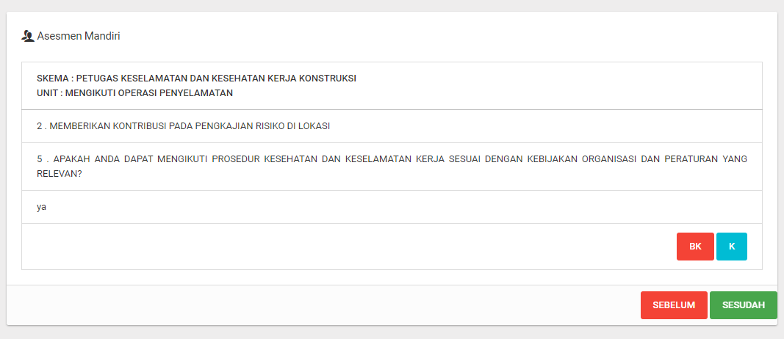
Gambar 12 Interface Halaman Form Penilaian Asesmen Mandiri

- Tampilan Form Verifikasi dan Validasi Syarat
Implementasi Tampilan Form Verifikasi dan Validasi Syarat merupakan implementasi dari form dimana user administrator dapat memverifikasi dan memvalidasi asesi agar dapat menjadi peserta ujian sertifikasi yang terverifikasi.
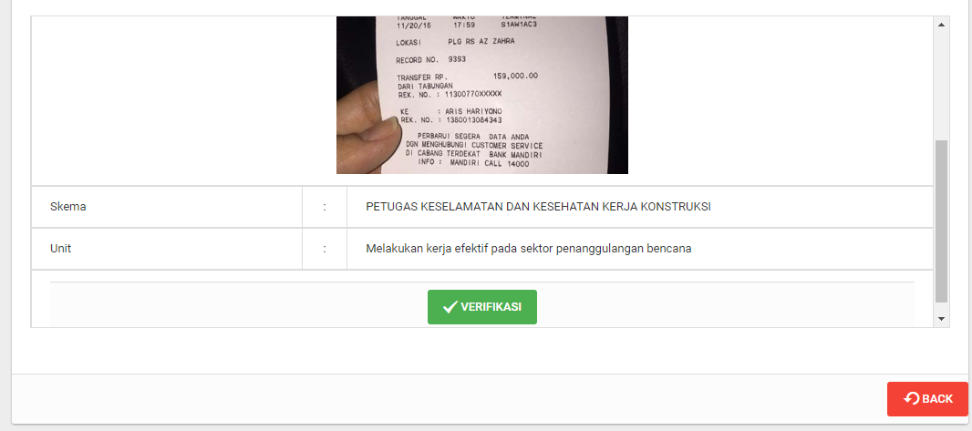
Gambar 13 Interface Halaman Form Verifikasi dan Validasi Syarat

- Pengujian Sistem
Pengujian Black Box dari system yang di jalankan oleh user guest akan dijelaskan pada poin berikut ini :
- Pengujian Sistem Pendaftaran Asesi
Pengujian dari system pendaftaran asesi berisi tentang pengujian system dalam menjalankan proses user mendaftarkan diri sebagai Asesi.
Tabel 6 Pengujian Sistem Pendaftaran Asesi
No | Pengujian | Hasil Yang Di Harapkan | Hasil
1 | Input Data Asesi | Muncul Notif Proses Simpan Berhasil. | Berhasil
2 | Tekan Tombol Register | Muncul Halaman Daftar Asesi. | Berhasil

Pengujian dari system yang di jalankan oleh user asesi dalam penelitian ini akan dijelaskan pada poin berikut ini :
- Pengujian Sistem Daftar Sertifikasi dan Input Persyaratan
Pengujian dari system daftar sertifikasi berisi tentang pengujian dari system dalam menjalankan proses input id peserta dan tambah data peserta dari sebuah jadwal sertifikasi. Pengujian dari system daftar sertifikasi dapat di lihat di dalam tabel 4.20 di bawah ini :
Tabel 8 Pengujian daftar sertifikasi
No | Pengujian | Hasil yang Di Harapkan | Hasil
1 | Tekan tombol Ikuti | Muncul Halaman Input Browse Pembayaran | Berhasil
2 | Tekan Upload | Muncul Halaman Pilih Unit. | Berhasil
3 | Tekan Mendaftar | Muncul Notif Berhasil Mendaftar. | Berhasil

- Pengujian Sistem Asesmen Mandiri
Pengujian dari system asesmen mandiri berisi tentang pengujian jalannya dari system dalam melakukan input jawaban dari peserta ujian asesmen mandiri.

Tabel 9 Coding Asesmen Mandiri
No | Pengujian | Hasil yang Diinginkan | Hasil
1 | Menekan Menu Asesmen Mandiri | Mumcul Halaman Pre Test. | Berhasil
2 | Tekan Lakukan | Muncul Biodata peserta asesmen mandiri. | Berhasil
3 | Tekan Mulai Ujian | Muncul Halaman Ujian Asesmen Mandiri. | Berhasil
4 | Tekan Jawab | Muncul Pertanyaan Selanjutnya. | Berhasil
5 | Tekan Simpan | Muncul Halaman informasi | Berhasil
6 | Tekan tombol Sebelum | Muncul pertanyaan sebelumnya. | Berhasil
7 | Tekan tombol Selanjutnya | Muncul pertanyaan selanjutnya | Berhasil

Pengujian dari system yang di jalankan oleh user asesor akan dijelaskan pada poin berikut ini :
- Pengujian Sistem Penilaian Asesmen Mandiri
Pengujian dari sistem Penilaian Ujian Asesmen Mandiri berisi tentang pengujian dari system dalam menjalankan bagaimana cara melakukan input penilaian asesmen mandiri dari asesor yang di masukkan ke database.
Tabel 11 Pengujian Penilaian Asesmen Mandiri
No | Pengujian | Hasil yang di harapkan | Hasil
1 | Tekan Menu Peserta Dari Ujian Asesor | Muncul Halaman Data Jadwal dari Ujian Asesor. | Berhasil
2 | Tekan Icon Peserta | Muncul Halaman Data Peserta. | Berhasil
3 | Tekan Asesmen Mandiri | Muncul Halaman Penilaian Asesmen Mandiri. | Berhasil
4 | Tekan Jawab | Muncul Pertanyaan Selanjutnya. | Berhasil
5 | Tekan Simpan | Muncul Halaman informasi | Berhasil
6 | Tekan tombol Sebelum | Muncul pertanyaan sebelumnya. | Berhasil
7 | Tekan tombol Selanjutnya | Muncul pertanyaan selanjutnya | Berhasil

Pengujian dari system yang di jalankan oleh user administrator akan dijelaskan pada poin berikut ini :
- Pengujian Sistem Verifikasi dan Validasi Syarat
Pengujian Sistem Verifikasi dan Validasi Syarat berisi tentang pengujian system dalam menjalankan ubah status data peserta dari berstatus pendaftar menjadi peserta ujian.
Tabel 15 Pengujian Sistem Verifikasi dan Validasi Syarat
No | Pengujian | Hasil yang di harapkan | Hasil
1 | Tekan menu data ujian | Muncul Halaman Data Jadwal. | Berhasil
2 | Tekan Icon Peserta | Muncul Halaman Tampil Data Peserta. | Berhasil
3 | Tekan Validasi | Muncul Notif Verifikasi Berhasil. | Berhasil

Pengujian UAT (User Aceptance Test)
Pengujian UAT adalah proses pengujian yang di lakukan oleh pengguna bertujuan untuk menghasilkan dokumen sebagai bukti bahwa sistem yang sedang dikembangkan dapat diterima atau tidak oleh pengguna, apabila hasil pengujian sudah dianggap memenuhi kebutuhan dari pengguna, maka system yang di kembangkan dapat diterapkan di kehidupan nyata. Pengujian UAT dilakukan dengan mengajukan beberapa pertanyaan terhadap user guest, asesi, asesor dan administrator sistem, pengujian ini melibatkan 25 orang yang bertindak sebagai guest, asesi, asesor dan administrator.
Hasil pengujian user acceptance test dinilai dengan 5 kategori, yaitu SS (Sangat Sesuai), S (Sesuai), KS (Kurang Sesuai), TS (Tidak Sesuai) dan TJ (Tidak Jawab). Berikut ini rincian hasil pengujiannya.
Tabel 16 Pengujian UAT
Pengujian Terhadap Sistem Guest
NO | PERTANYAAN | SS | S | KS | TS | TJ
1 | Apakah tampilan pada sistem user guest ini menarik? | 2 | 8 | - | - | -
2 | Apakah tampilan menu pada sistem user guest ini sesuai dengan yang diharapkan? | 2 | 7 | 1 | - | -
3 | Apakah tampilan data berita pada sistem user guest ini sesuai dengan yang diharapkan? | 3 | 6 | 1 | - | -
4 | Apakah tampilan menu form registerasi asesi pada sistem user guest ini sesuai dengan yang diharapkan? | 2 | 8 | - | - | -
5 | Apakah tampilan menu login pada sistem user guest ini sesuai dengan yang diharapkan? | 4 | 6 | - | - | -
Total |  | 13 | 35 | 2 | - | -
1 | Apakah proses tampil data berita telah sesuai dengan yang diinginkan? | 3 | 6 | 1 | - | -
2 | Apakah proses simpan data asesi sesuai dengan yang diinginkan? | 1 | 8 | 1 | - | -
3 | Apakah proses tampil notif untuk mengetahui keberhasilan eksekusi queri simpan sudah sesuai dengan yang diinginkan? | 1 | 9 | - | - | -
4 | Apakah proses login sesuai dengan yang diinginkan? | 3 | 6 | 1 | - | -
5 | Apakah proses tampil notif pada proses login asesi sesuai dengan yang diinginkan? | 1 | 8 | 1 | - | -
Total |  | 9 | 37 | 4 | - | -
1 | Apakah aplikasi user guest ini sesuai dengan yang diharapkan? | 1 | 7 | 2 | - | -
2 | Apakah saat aplikasi user guest ini dijalankan tidak terdapat error? | - | 8 | 2 | - | -
3 | Apakah saat aplikasi user guest ini dijalankan tidak terdapat menu yang tidak berjalan? | - | 8 | 2 | - | -
4 | Apakah aplikasi user guest ini cocok diterapkan pada tempat bapak/ibu bekerja? | 1 | 6 | 3 | - | -
5 | Apakah aplikasi user guest ini bersifat user friendly (mudah digunakan)? | 1 | 7 | 2 | - | -
Total |  | 3 | 36 | 11 | - | -

Pengujian Terhadap Sistem Asesi
NO | PERTANYAAN | SS | S | KS | TS | TJ
1 | Apakah tampilan pada sistem user asesi ini menarik? | 1 | 8 | 1 | - | -
2 | Apakah tampilan menu pada sistem user asesi ini sesuai dengan yang diharapkan? | - | 10 | - | - | -
3 | Apakah tampilan data asesmen mandiri pada sistem user asesi ini sesuai dengan yang diharapkan? | 1 | 9 | - | - | -
4 | Apakah tampilan data ujian test pada sistem user asesi ini sesuai dengan yang diharapkan? | - | 9 | 1 | - | -
5 | Apakah tampilan data hasil ujian pada sistem user asesi ini sesuai dengan yang diharapkan? | 9 | 1 | - | - | -
Total |  | 11 | 37 | 2
1 | Apakah proses pendaftaran sebagai peserta dari jadwal sertifikasi sesuai dengan yang diinginkan? | 1 | 8 | 1 | - | -
2 | Apakah proses pada pelaksanaan ujian asesmen mandiri sudah sesuai dengan yang diinginkan? | - | 10 | - | - | -
3 | Apakah proses pada pelaksanaan ujian sertifikasi sudah sesuai dengan yang diinginkan? | 1 | 9 | - | - | -
4 | Apakah proses tampil hasil ujian baik asesmen mandiri dan ujian sertifikasi sesuai dengan yang diinginkan? | - | 9 | 1 | - | -
5 | Apakah proses download pada menu hasil ujian sesuai dengan yang diinginkan? | 9 | 1 | - | - | -
Total |  | 11 | 37 | 2
1 | Apakah aplikasi user asesi ini sesuai dengan yang diharapkan? | 1 | 8 | 1 | - | -
2 | Apakah saat aplikasi user asesi ini dijalankan tidak terdapat error? | - | 10 | - | - | -
3 | Apakah saat aplikasi user asesi ini dijalankan tidak terdapat menu yang tidak berjalan? | 1 | 9 | - | - | -
4 | Apakah aplikasi user asesi ini cocok diterapkan pada tempat bapak/ibu bekerja? | - | 9 | 1 | - | -
5 | Apakah aplikasi user asesi ini bersifat user friendly (mudah digunakan)? | 9 | 1 | - | - | -
Total |  | 11 | 37 | 2

Pengujian Terhadap Sistem Asesor
NO | PERTANYAAN | SS | S | KS | TS | TJ
1 | Apakah tampilan pada sistem user user asesor ini menarik? | 1 | 8 | 1 | - | -
2 | Apakah tampilan menu pada sistem user asesor ini sesuai dengan yang diharapkan? | - | 10 | - | - | -
3 | Apakah tampilan menu penilaian asesmen mandiri dari sistem user asesor ini sudah sesuai dengan yang diharapkan? | 1 | 9 | - | - | -
4 | Apakah tampilan menu penilaian ujian test pada sistem user aseosr ini sudah sesuai dengan yang diharapkan? | - | 9 | 1 | - | -
5 | Apakah tampilan menu penilaian semua ujia pada sistem user asesor ini sudah sesuai dengan yang diharapkan? | 9 | 1 | - | - | -
Total
1 | Apakah proses pada menu login tipe asesor sesuai dengan yang diinginkan? | 1 | 8 | 1 | - | -
2 | Apakah proses pengupdatetan nilai asesmen mandiri pada menu penilaian asesmen mandiri user asesor sesuai dengan yang diinginkan? | - | 10 | - | - | -
3 | Apakah proses pengupdatetan nilai ujian sertifikasi pada menu penilaian ujian user asesor sesuai dengan yang diinginkan? | 1 | 9 | - | - | -
4 | Apakah proses update keterangan status asesi pada menu penilaian asesmen mandiri user asesor sesuai dengan yang diinginkan? | - | 9 | 1 | - | -
5 | Apakah proses update keterangan status asesipada menu penilaian ujian test user asesor sesuai dengan yang diinginkan? | 9 | 1 | - | - | -
Total
1 | Apakah aplikasi user asesor ini sesuai dengan yang diharapkan? | 1 | 8 | 1 | - | -
2 | Apakah saat aplikasi user asesor ini dijalankan tidak terdapat error? | - | 10 | - | - | -
3 | Apakah saat aplikasi user asesor ini dijalankan tidak terdapat menu yang tidak berjalan? | 1 | 9 | - | - | -
4 | Apakah aplikasi user asesorini cocok diterapkan pada tempat bapak/ibu bekerja? | - | 9 | 1 | - | -
5 | Apakah aplikasi user asesor ini bersifat user friendly (mudah digunakan)? | 9 | 1 | - | - | -
Total

Pengujian Terhadap Sistem Administrator
NO | PERTANYAAN | SS | S | KS | TS | TJ
1 | Apakah tampilan pada sistem user administrator ini menarik? | 1 | 8 | 1 | - | -
2 | Apakah tampilan menu tambah jadwal pada sistem user administrator ini sesuai dengan yang diharapkan? | - | 10 | - | - | -
3 | Apakah tampilan menu tampil data dari sistem user administrator ini sudah sesuai dengan yang diharapkan? | 1 | 9 | - | - | -
4 | Apakah tampilan menu form editor pada sistem user administrator ini sudah sesuai dengan yang diharapkan? | - | 9 | 1 | - | -
5 | Apakah tampilan menu verifikasi dan validasi persyaratan pada sistem user administrator ini sudah sesuai dengan yang diharapkan? | 9 | 1 | - | - | -
Total
1 | Apakah proses pada menu login tipe admin sesuai dengan yang diinginkan? | 1 | 8 | 1 | - | -
2 | Apakah proses tampil data pada menu tampil data user administrator sesuai dengan yang di inginkan? | - | 10 | - | - | -
3 | Apakah proses simpan jadwal pada menu jadwal user administrator sesuai dengan yang diinginkan? | 1 | 9 | - | - | -
4 | Apakah proses update data pada menu editor data user administrator sesuai dengan yang diinginkan? | - | 9 | 1 | - | -
5 | Apakah proses update keterangan status asesi pada menu validasi dan verifikasi persyaratan user administrator sesuai dengan yang diinginkan? | 9 | 1 | - | - | -
Total
1 | Apakah aplikasi user administrator ini sesuai dengan yang diharapkan? | 1 | 8 | 1 | - | -
2 | Apakah saat aplikasi user administrator ini dijalankan tidak terdapat error? | - | 10 | - | - | -
3 | Apakah saat aplikasi user administrator ini dijalankan tidak terdapat menu yang tidak berjalan? | 1 | 9 | - | - | -
4 | Apakah aplikasi user administrator ini cocok diterapkan pada tempat bapak/ibu bekerja? | - | 9 | 1 | - | -
5 | Apakah aplikasi user administrator ini bersifat user friendly (mudah digunakan)? | 9 | 1 | - | - | -
Total

IV.SIMPULAN
Setelah peneliti melakukan tahap pengujian sistem dengan metode Blackbox dan User Aceptance Test (UAT), maka dapat disimpulkan :
- Dari hasil pengujian dengan menggunakan metode blackbox didapatkan telah di dapatkan bahwa system yang di kembangkan sudah memenuhi yang diharapkan.
- Dari hasil pengujian terhadap system user guest dengan menggunakan metode UAT dapat disimpulkan bahwa 70% pengguna menyatakan setuju bahwa interface system yang dibuat sesuai dengan keingingan, sebanyak 26% menyatakan sangat setuju dan 4% lagi menyatakan kurang setuju. Untuk fungsi sistem, sebanyak 74% pengguna menyatakan setuju bahwa sesuai dengan yang diharapkan, 18% menyatakan sangat setuju, 8% kurang setuju. Selanjutnya, 72% penggunan menyatakan setuju bahwa proses pada sistem ini sudah sesuai dengan kebutuhan, 22% menyatakan kurang setuju dan 6% menyatakan sangat setuju.
- Dari hasil pengujian terhadap system user asesi dengan menggunakan metode UAT dapat disimpulkan bahwa 74% pengguna menyatakan setuju bahwa interface system yang dibuat sesuai dengan keingingan, sebanyak 22% menyatakan sangat setuju dan 4% lagi menyatakan kurang setuju. Untuk fungsi sistem, sebanyak 74% pengguna menyatakan setuju bahwa sesuai dengan yang diharapkan, 22% menyatakan sangat setuju, 4% kurang setuju. Selanjutnya, 74% penggunan menyatakan setuju bahwa proses pada sistem ini sudah sesuai dengan kebutuhan, 22% menyatakan kurang setuju dan 4% menyatakan sangat setuju.
- Dari hasil pengujian terhadap system user asesor dengan menggunakan metode UAT dapat disimpulkan bahwa 74% pengguna menyatakan setuju bahwa interface system yang dibuat sesuai dengan keingingan, sebanyak 22% menyatakan sangat setuju dan 4% lagi menyatakan kurang setuju. Untuk fungsi sistem, sebanyak 74% pengguna menyatakan setuju bahwa sesuai dengan yang diharapkan, 22% menyatakan sangat setuju, 4% kurang setuju. Selanjutnya, 74% penggunan menyatakan setuju bahwa proses pada sistem ini sudah sesuai dengan kebutuhan, 22% menyatakan kurang setuju dan 4% menyatakan sangat setuju.
- Dari hasil pengujian terhadap system user administrator dengan menggunakan metode UAT dapat disimpulkan bahwa 74% pengguna menyatakan setuju bahwa interface system yang dibuat sesuai dengan keingingan, sebanyak 22% menyatakan sangat setuju dan 4% lagi menyatakan kurang setuju. Untuk fungsi sistem, sebanyak 74% pengguna menyatakan setuju bahwa sesuai dengan yang diharapkan, 22% menyatakan sangat setuju, 4% kurang setuju. Selanjutnya, 74% penggunan menyatakan setuju bahwa proses pada sistem ini sudah sesuai dengan kebutuhan, 22% menyatakan kurang setuju dan 4% menyatakan sangat setuju.
Dari hasil ini sudah dapat di ketahui bahwa Sistem Layanan Sertifikasi Kompetensi Kerja Di Lembaga Sertifikasi Keselamatan dan Kesehatan Kerja Konstruksi (LSP K3K) Berbasis Android Browser sangat dibutuhkan oleh Lembaga Sertifikasi Keselamatan dan Kesehatan Kerja Konstruksi (LSP K3K) agar dapat meningkatkan mutu pelayanan kepada masyarakat dalam mendapat sertifikat kompetensi kerja.

UCAPAN TERIMA KASIH
Terimakasih diucapkan kepada Universitas Muhammadiyah Sidoarjo dan juga pihak-pihak yang telah mendukung dalam terlaksanakannya penelitian ini. Terimakasih juga disampaikan kepada pihak LPSK3 Konstruksi yang telah memberikan izin untuk peneliti dalam melakukan penelitian sehingga penelitian ini berjalan dengan lancar sesua dengan apa yang diharapkan. Tidak lupa terimakasih kepada kedua orang tua yang selalu mendoakan agar penelitian ini berjalan dengan baik.

REFERENSI
[1] Hariyanto dkk. (2019). APLIKASI MOBILE SISTEM INFORMASI AKADEMIK LABSCHOOL UNIVERSITAS NEGERI SEMARANG BERBASIS ANDROID. Visual Post: UNNES Journal of Mathematics, 8(1), 1.
[2] Fatmawati, N. (2022). OPTIMALISASI PERAN MOBILE ANDROID DALAM MENINGKATKAN KUALITAS LAYANAN DI BPRS SURIYAH CILACAP. (Skripsi, UNIVERSITAS ISLAM NEGERI PROF.K.H.SAIFUDDIN ZUHRI PURWOKERTO,2022) Diakses dari https://repository.uinsaizu.ac.id/15977/1/Skripsi_Nurul%20Fatmawati%20Fixs.pdf
[3] Andi Juansyah. 2015. Pembangunan Aplikasi Child Tracker Berbasis Assisted – Global Positioning System (A-Gps) Dengan Platform Android. Universitas Komputer Indonesia : Jurnal Ilmiah Komputer dan Informatika (KOMPUTA) Edisi. 1 Volume. 1, ISSN : 2089-9033
[4] Fadhlillah dkk. (2021). Peranan Aplikasi Android Dalam Peningkatan Kualitas Pelayanan Sekolah di Pesantren Persis Kota Tasikmalaya. Visual Post: Kelola Jurnal Manajemen Pendidikan, 8(1), 2.
[5] Kuswanto, J., & Radiansah, F. 2018. Media Pembelajaran Berbasis Android Pada Mata Pelajaran Sistem Operasi Jaringan Kelas XI. Jurnal Media Infotama, 14(1).
[6] Safitri, Dela Dkk. (2021). Pengaruh Penggunaan Aplikasi Android Berbantuan Appsgeyser.Com terhadap Hasil Belajar Siswa Pada Mata Pelajaran Ilmu Pengetahuan Sosial. Visual Post: JPE: Journal of Primary Education, Vol. 1 No. 1 Juni 2021, 1, 1.
[7] Putra, D. dkk. (2016). PENGEMBANGAN GAME EDUKATIF BERBASIS ANDROID SEBAGAI MEDIA PEMBELAJARAN AKUNTANSI PADA MATERI JURNAL PENYESUAIAN PERUSAHAN JASA. Visual Post: Jurnal Pendidikan Akuntansi Indonesia, Vol. XIV, No. 1, Tahun 2016, 1, 25-34.
[8] Stephen, Robbins (2015), Perilaku Organisasi, Penerbit Salemba Empat, Jakarta.
[9] Pradana, ARN dan Prasetyawan, YY. (2015). Analisis Kualitasa Sistem Informasi Perpustakaan INLIS Lite V.2.1 Di Perpustakaan Daerah Provinsi Jawa Tengah. Visual Post : ejournal3.undip.ac.id.,Tahun 2015.
[10] Robbins, Stephen. 2015. Organizational Behavior. 9th Edition. New Jersey: Precentice Hall International Inc.
[11] Mukarom, Zaenal., Muhibudin Wijaya Laksana. (2016). Membangun Kinerja Pelayanan Publik Menuju Clean Government and Good Governance. Bandung: Pustaka Setia.
[12] Nashar, H. (2017). Kualitas Pelayanan Akan Meningkatkan Kepercayaan Masyarakat. Pamekasan : Duta Media Publishing.
[13] Mulyasa, E. (2012). Standar Kompetensi dan Sertifikasi Guru. Bandung: PT. Remaja Rosdakarya.
[14] Azharim SR.2022.IMPLEMENTASI DIGITALISASI DALAM DISTRIBUSI PENYALURAN KERANG HIJAU UNTUK MENINGKATKAN PENDAPATAN NELAYAN(Kalibaru RW 01, Cilincing).Skripsi. Jakarta:SEKOLAH TINGGI ILMU EKONOMI INDONESIA.
[15] lspk3konstruksi.id/latar-belakang (2018). LATAR BELAKANG. Diakses pada 18 Juni 2023, dari https://lspk3konstruksi.id/latar-belakang

